
Université Mohamed Premier
Ecole Supérieure de Technologie de Nador

Département d’Innovation Technologique et Ingénierie Informatique
Filière d’Ingénierie Logicielle et Cybersécurité
Module d’architecture distribuée

Rapport des TPS

Réalisé par :
Mr. Yahya ES_SALHI
Mr. Reda ELBIKRI

1.TP0 : Prise en main de l’environnement JEE 4
2. TP : Info Servlet : 6
3. TP : Servlets Avancées 7
4. TP : Servlet & Cookies 10
5 TP :JSP 12
6. TP : Chainage, JavaBean, Servlet et JSP : 16
7. TP : CRUD CLIENT 17
8. TP 6 : MVC GESTION DES PRIMES : 21
9. TP 7 : CRUD CLIENT MVC : 22
10. TP 8 : CRUD CLIENT MVC INJECTION DE DEPENDENCE : 24
11. Annexes : 28

1.TP0 : Prise en main de l’environnement JEE
1. Installation et préparation de Tomcat :
Nous avons commencé par installer Apache Tomcat, indispensable pour exécuter des servlets et des pages JSP.
L’installation a été suivie d’une configuration dans Eclipse via Window → Preferences → Server → Runtime Environments.
Une fois intégré, un premier démarrage du serveur nous a permis de confirmer que Tomcat fonctionne correctement.
2. Création du premier projet JEE :
Étape 1 — Nouveau projet Web
Un Dynamic Web Project nommé MonProjet a été créé.
Dans ce projet, nous avons ajouté un fichier HTML simple, debut.html, contenant un message “Hello World”.
Étape 2 — Structure du projet
La structure générée automatiquement inclut le dossier :
WEB-INF/
└── web.xml
Ce répertoire est essentiel : il contient les fichiers non accessibles directement par le navigateur, comme les configurations.
Étape 3 — Configuration de la page d’accueil
Dans web.xml, nous avons défini la page d’ouverture :
<welcome-file-list>
<welcome-file>debut.html</welcome-file>
</welcome-file-list>
Cela permet d’accéder au projet directement via :
http://localhost:8080/MonProjet
3. Création de la première servlet :
Étapes réalisées :
1. Création du fichier MaServlet.java.
2. Génération d’un contenu HTML à l’aide de PrintWriter
3. Configuration du mapping dans web.xml ou via annotations.
4. Test de la servlet avec une URL dédiée.

Code principal

public class MaServlet extends HttpServlet {
protected void doGet(HttpServletRequest req, HttpServletResponse res) throws IOException {
PrintWriter out = res.getWriter();
out.println("<h1>Bienvenue dans ma première servlet</h1>");
}
Mapping utilisé
<servlet>
<servlet-name>Hello</servlet-name>
<servlet-class>MaServlet</servlet-class>
</servlet>
<servlet-mapping>
<servlet-name>Hello</servlet-name>
<url-pattern>/Hello</url-pattern>
</servlet-mapping>
Ou en version moderne :
@WebServlet("/Hello")
Accès :
http://localhost:8080/MonProjet/Hello

2. TP : Info Servlet :
Étapes principales :
1. Création de InfoServlet.
2. Mapping via @WebServlet.
3. Lecture des informations : IP, protocole, port, paramètres URL.
4. Test avec des paramètres GET.
Exemple utilisé :
http://localhost:8080/TP1_Servlet/InfoServlet?param1=val1&param2=val2

Code principal:
@WebServlet("/InfoServlet")
public class InfoServlet extends HttpServlet {
protected void doGet(HttpServletRequest req, HttpServletResponse res) throws IOException {
PrintWriter out = res.getWriter();
out.println("Méthode : " + req.getMethod());
out.println("Protocole : " + req.getProtocol());
out.println("Adresse IP : " + req.getRemoteAddr());
out.println("Serveur : " + req.getServerName());
out.println("Port : " + req.getServerPort());

req.getParameterMap().forEach((param, valeur) ->
out.println(param + " → " + valeur[0])
)
Ce que cela nous a permis de découvrir :
-Comment accéder aux propriétés d’une requête HTTP.
-Comment récupérer tous les paramètres GET.
-Comment afficher dynamiquement les données envoyées par l’utilisateur.
Informations affichées :
• Type MIME : null
• Protocole : HTTP/1.1
• Adresse IP du client : 127.0.0.1
• Nom du client : localhost
• Nom du serveur : localhost • Port du serveur : 8080
• Scheme : http
Liste des paramètres : o param1 → valeur1 o param2 → valeur2
Ce TP permet de manipuler :
• request.getMethod() • request.getRemoteAddr()
• request.getServerName() • request.getParameterMap()

3. TP : Servlets Avancées

Ce TP a pour objectif d’approfondir l’utilisation des servlets à travers l’implémentation manuelle de l’interface Servlet, la manipulation du ServletContext, ainsi que l’utilisation des méthodes HTTP GET et POST dans le cadre d’un mini-formulaire d’addition.
Chaque exercice introduit un concept essentiel du fonctionnement interne des applications web Java.

Exercice 1 : Implémentation directe de l’interface Servlet
Dans ce premier exercice, nous avons appris à créer une servlet sans hériter de HttpServlet, mais en implémentant directement l’interface jakarta.servlet.Servlet.
Cela permet de comprendre le fonctionnement interne d’une servlet, notamment les méthodes obligatoires telles que init(), service() ou destroy().
Étapes réalisées :
1. Création d’une classe Java implémentant Servlet.
2. Redéfinition de la méthode service() pour générer une réponse HTML.
3. Déclaration du mapping dans le fichier de configuration web.xml.
Code principal :
public class SimpleServlet implements Servlet {
public void service(ServletRequest req, ServletResponse res) throws IOException {
res.getWriter().println("<p>Servlet via interface Servlet</p>");
}
}
Explication du code
-service() est appelée pour chaque requête.
-ServletRequest et ServletResponse permettent d’échanger des données entre le client et le serveur.
-Le texte HTML est envoyé directement au navigateur via getWriter().
Cet exercice permet de comprendre la structure minimale d’une servlet avant d’utiliser l’héritage de HttpServlet.

Exercice 2 : Lecture du ServletContext
Le but de cet exercice est d’utiliser le contexte de l’application Web, c’est-à-dire un espace de paramètres globaux partagés par toutes les servlets.
1. Définition des paramètres dans web.xml
<context-param>
<param-name>webmaster</param-name>
<param-value>Mon Nom</param-value>
</context-param>
2. Lecture dans la servlet
String webmaster = getServletContext().getInitParameter("webmaster");
Intérêt :
Le ServletContext permet de stocker des données accessibles dans toute l’application, sans duplication.
Utile pour des informations partagées comme : email du support, URL de la base de données, etc.

Exercice 3 : Traitement GET et POST (Formulaire d’Addition)
Cet exercice introduit la distinction entre les méthodes GET (affichage d’un formulaire) et POST (traitement des données envoyées par l’utilisateur).

Étapes principales :
1. Envoi d’un formulaire depuis doGet()
2. Réception, conversion et traitement des données dans doPost()
3. Affichage du résultat dans la même réponse

Code principal
protected void doPost(HttpServletRequest req, HttpServletResponse res) throws IOException {
int a = Integer.parseInt(req.getParameter("a"));
int b = Integer.parseInt(req.getParameter("b"));
res.getWriter().println("Résultat = " + (a + b));
}
Explication :
-Les valeurs du formulaire sont récupérées via getParameter().
-Elles sont converties en entiers.
-Le résultat est affiché dynamiquement.
Cet exercice montre l’importance de différencier le traitement d’affichage (GET) et de calcul (POST).

4. TP : Servlet & Cookies
Ce TP a pour objectif de mémoriser des préférences utilisateur grâce aux cookies : couleurs, type de livre, nombre favori, etc.
Étapes réalisées
1. Lecture des préférences envoyées depuis un formulaire
request.getParameter("couleurFond");
2. Création d’un cookie pour chaque préférence
Cookie c = new Cookie("couleurFond", couleurFond);
3. Définition de la durée de vie
c.setMaxAge(7 * 24 * 60 * 60);
4. Ajout à la réponse
response.addCookie(c);
5. Lecture des cookies lors du retour de l’utilisateur
for (Cookie ck : request.getCookies()) {
if (ck.getName().equals("couleurFond")) {
fond = ck.getValue();
}
}
Gestion des erreurs 404 et 500 dans Tomcat
Erreur 404 – Page non trouvée
<error-page>
<error-code>404</error-code>
<location>/erreur404.html</location>
</error-page>
Erreur 500 – Erreur interne
<error-page>
<error-code>500</error-code>
<location>/erreur500.html</location>
</error-page>
Ces pages personnalisées améliorent l’expérience utilisateur et permettent une gestion plus propre des erreurs serveur.

5 TP :JSP
Exercice 1 : Information Client via JSP
- Afficher dans une JSP plusieurs informations de la requête HTTP : type de requête, IP client, protocole, nom et port du serveur, schéma (http/https).
- Utiliser expressions JSP comme <%= request.getMethod() %>, <%= request.getRemoteAddr() %>, etc.
- Parcourir la map des paramètres request.getParameterMap() pour afficher les paramètres passés en GET dans l’URL
- Objectif : comprendre comment extraire les données d’une requête HTTP dans une JSP.
Code JSP minimal :
Méthode : <%= request.getMethod() %><br>
IP : <%= request.getRemoteAddr() %><br>
Nom serveur : <%= request.getServerName() %><br>
Explication détaillée :
1. request.getMethod() : Cette commande récupère la méthode HTTP utilisée par le client (GET ou POST). C’est important pour savoir comment les données sont envoyées au serveur.
2. request.getRemoteAddr() : Retourne l’adresse IP de l’utilisateur qui a fait la requête. Cela peut servir pour la journalisation ou pour limiter l’accès à certaines ressources.
3. request.getServerName() : Affiche le nom du serveur qui reçoit la requête, utile pour des applications qui tournent sur plusieurs serveurs ou environnements.

Exercice 2 : Calculette en JSP
JSP qui affiche un formulaire et traite les données en même temps.Formulaire HTML avec deux champs pour les nombres et des options pour choisir l’opération (addition, soustraction, multiplication, division).En scriptlet, récupérer les paramètres via request.getParameter(), faire les calculs dans la JSP, afficher le résultat.Montre la gestion formulaire + traitement dans une seule JSP.
Code JSP minimal :

<form method="post">
Nombre : <input type="text" name="n"><br>
<input type="submit" value="Carré">
</form>

<%
String n = request.getParameter("n");
if(n != null) {
try {
int x = Integer.parseInt(n);
out.println("Carré : " + (x*x));
} catch(Exception e) {
out.println("Entrez un nombre valide !");
}
}
%>

Explication détaillée :

- Le formulaire HTML permet à l’utilisateur de saisir un nombre. L’attribut method="post" signifie que les données seront envoyées de manière sécurisée et non visibles dans l’URL.
- request.getParameter("n") récupère la valeur saisie par l’utilisateur. Si elle est nulle (l’utilisateur n’a rien saisi), le calcul n’est pas effectué.
- La conversion avec Integer.parseInt() transforme la chaîne de caractères en entier. On utilise un bloc try-catch pour éviter que le serveur plante si l’utilisateur entre du texte au lieu d’un nombre.
- out.println() affiche le résultat directement dans la page JSP. Ici, on calcule le carré du nombre.

Exercice 3 : Sélection d’une couleur
Code JSP minimal :
<form method="post">
Couleur :
<select name="c">
<option>Rouge</option>
<option>Bleu</option>
<option>Vert</option>
</select>
<input type="submit" value="Valider">
</form>

<%
String c = request.getParameter("c");
if(c != null) {
out.println("Vous avez choisi : " + c);
}
%>
Explication détaillée :
1. Ici, le formulaire permet à l’utilisateur de choisir une couleur dans une liste. L’utilisation d’une liste déroulante (<select>) simplifie la saisie et évite les erreurs.
2. La récupération de la valeur se fait avec request.getParameter("c"), qui retourne la couleur choisie.
3. Le test if(c != null) permet de ne pas afficher de message avant que l’utilisateur n’ait soumis le formulaire. Cela garantit que la page reste propre à l’ouverture.
4. out.println() affiche la couleur choisie dynamiquement.
5. Ce petit exemple montre comment JSP peut gérer des formulaires interactifs et personnaliser l’affichage selon la saisie utilisateur.
-Même en quelques lignes, ce code illustre la logique de base : formulaire → serveur → affichage dynamique.
Exercice 4 : Gestion d’exception
Code JSP minimal :
<%
String c = request.getParameter("c");
if(c != null) {
if(c.equals("Orange")) {
throw new Exception("Orange n’est pas autorisée !");
} else {
out.println("Vous avez choisi : " + c);
}
}
%>
Page d’erreur erreur.jsp :
<%@ page isErrorPage="true" %>
<p>Erreur : <%= exception.getMessage() %></p>
Explication détaillée :
1. La directive <%@ page errorPage="erreur.jsp" %> indique que cette page JSP redirige vers une page d’erreur si une exception est levée.
2. Lorsque l’utilisateur choisit Orange, une exception est volontairement levée avec throw new Exception(). Cela permet de montrer comment JSP peut gérer des erreurs spécifiques
3. La page erreur.jsp utilise isErrorPage="true" pour indiquer qu’elle reçoit des exceptions, et la variable implicite exception contient l’erreur.
4. Afficher exception.getMessage() permet d’informer l’utilisateur sur la raison de l’erreur.
5. Cet exemple illustre la gestion des erreurs côté serveur, essentielle pour créer des applications robustes où l’utilisateur reçoit un retour clair au lieu de voir une page d’erreur brute.

6. TP : Chainage, JavaBean, Servlet et JSP :
1. Création d’une page JSP avec formulaire
La première étape consiste à créer une page JSP nommée index.jsp qui contient un formulaire à remplir. Ce formulaire permet à l’utilisateur de saisir les informations d’un étudiant, comme le nom, prénom, CNE, filière, etc.
Les données saisies sont envoyées à la Servlet via une requête HTTP (GET ou POST).Cette étape représente la vue initiale présentée à l’utilisateur, c’est-à-dire l’interface permettant la saisie des informations.
2. Création du JavaBean Etudiant et de la page JSP intermédiaire

On crée ensuite un composant JavaBean appelé Etudiant, qui contient les attributs nécessaires à la description d’un étudiant (nom, prénom, âge, etc.) ainsi que leurs getters et setters.
La page traitementDemande.jsp est utilisée pour rediriger ou chaîner la requête vers la Servlet TraitementServlet. Elle peut également servir à initialiser ou vérifier certains paramètres si nécessaire.
Cette étape met en place la structure du modèle et constitue l’intermédiaire pour le traitement des données.
3. Réception de la requête dans TraitementServlet et modification du JavaBean

La Servlet TraitementServlet joue le rôle de contrôleur. Elle reçoit les données envoyées par le formulaire, crée ou met à jour un objet Etudiant avec ces informations, et place cet objet dans la requête ou dans la session.
Ensuite, elle chaîne la requête vers la page reponse.jsp pour affichage.
Cette étape correspond au traitement et au contrôle de l’application : la Servlet centralise la logique métier et prépare les données pour la vue finale

4. Affichage du résultat dans reponse.jsp
La page reponse.jsp récupère le JavaBean placé par la Servlet et affiche ses propriétés (nom, prénom, etc.).
Cette JSP représente la vue finale montrée à l’utilisateur, affichant les informations saisies et traitées par la Servlet. Elle ne contient aucune logique métier et se limite à présenter les données dynamiques.
Conclusion
Ce TP illustre le fonctionnement complet du chaînage JSP → Servlet → JavaBean selon le modèle MVC :
- La JSP initiale sert à la saisie des données (vue)
- Le JavaBean constitue le modèle pour stocker et structurer les informations.
- La Servlet agit comme contrôleur, gérant la logique et le traitement.
- La JSP finale affiche le résultat, servant de vue finale.

7. TP : CRUD CLIENT
Ce TP porte sur la gestion des clients, comprenant l’ajout, la modification, la suppression et la recherche. L’objectif est d’interagir avec une base de données en utilisant les JSP, le JDBC et les opérations CRUD. Pour cela, il faudra créer différentes pages dédiées à la gestion des clients, permettant d’insérer, mettre à jour, supprimer et afficher leurs informations. Le travail se déroulera en plusieurs étapes successives jusqu’à la réalisation complète de l’application.

Etape 1 :
L’installation de MYSQLCONECTOR, c’est l’outil qui nous a permet de communiquer avec la base de données en JAVA, on peut l’installer d’après le site officiel de MYSQL avec le lien suivant : « MySQL :: Download Connector/J »,
On choisit le OS que nous vellons, généralement pour Windows « Plateforme indépendante », et le fichier sera installé, puis on extrait ce fichier en copiant le connecteur dans notre projet (déjà créer) sur le chemin « WEB-INF/lib/ » pour que TOMCATE le puise le détecter.

Etape 2 :
Création de fichier AJOUTERCLIENT.JSP qui a pour objectif d’inséré d’après un formulaire moderne nouveaux clients facilement. On utilisera un Framework CSS comme Bootstrap ou TAILWIND, afin d’obtenir un design clair et professionnel. Le formulaire devra contenir les champs nécessaires à la saisie des informations clients, tout en restant simple à remplir. Une connexion à la base de données sera ensuite mise en place pour permettre l’enregistrement des données. L’ajout se fera à l’aide d’une requête SQL préparée (PREPAREDSTATEMENT), garantissant une meilleure sécurité contre les injections SQL. Cette méthode rend l’application plus fiable, sécurisée et performante, il faut que n’oublierons pas une vérification des champs.
Ex de code critique :
- // le form
- <% String nom =request.getParameter("nom");
- String prenom =request.getParameter("prenom");
- String ages = request.getParameter("age");
- // code de vérification et casting de variable ages.
- Connection con = DriverManager.getConnection(url, user, pwd);
- PreparedStatement ps =con.prepareStatement("insert into clients(name,prenom,age) values(?,?,?)");
- ps.setString(1,nom);
- ps.setString(2,prenom);
- ps.setInt(3,age);
- if(ps.executeUpdate()>0){// code de vérification avec redirection au tableau de bord.}%>

NB : il faut toujours importer « JAVA.SQL.* » dans le <%@%> avec ajout de code de connexion pour tous les JSP.

Etape 3 :
Il faut maintenant créer la page de Dashboard qui affiche les données dans un tableau avec la requête SQL préparée (PREPAREDSTATEMENT) qui affiche les noms selon une condition passer par un input, et bien évidement qu’il affiche toutes les données si aucune condition n’est passée. Pour notre cas, j’avais choisi de créer deux pages, une JSP Dashboard contenant le DIV container avec un formulaire contenant l’input de saisi accompagné avec le Button de recherche, l’input est toujours vérifié s’il est vide, pour qu’on peut afficher tous les clients si non on affiche le client que nous vêlons avec le mot clé entrer dans l’input.
Ex de code source :
- // code de connection
- <%String like=request.getParameter("like");
- if (like == null) {
- like = "";
- }
- Connection con = DriverManager.getConnection(url, user, pwd);
- PreparedStatement ps =con.prepareStatement("Select * from clients where name LIKE ?");
- ps.setString(1,"%"+like+"%");
- ResultSet rs= ps.executeQuery(); %>
- //code de dashboard.
Ainsi un autre Button d’ajout de nouveau client, pour l’autre JSP, j’avais créé un tableau indépendant qui va afficher le numéro de client, son nom, prénom, et âge, avec une colonne des actions contenant les Buttons Supprimer et Modifier, ces deux Button sont accompagné toujours avec l’ID de client, le tableau est inclus enfin dans le JSP de Dashboard.
Partie de code permettant l’affichage :
- <%
- int i = 1;
- while (rs.next()) {
- %>
- <tr class="hover:bg-blue-100">
- <td class="py-2"><%= i++ %></td>
- <td class="py-2"><%= rs.getString("name") %></td>

NB : Normalement ECLIPSE affiche une ligne rouge sur RS car il ne connaît pas, n’inquiéter pas, car lorsque que ce tableau est inclus dans la page Dashboard toutes les variables sont connues.

Etape 4 :
L’étape prochain c’est de configurer les buttons modifier, on peut passer l’id avec le nom de la page JSP « modification » dans le HREF :
“<a href="modification.jsp?id=<%= rs.getInt("id") %>modifier</a>”
On créer une requête préparer SQL pour récupérer les données de client avec la connexion, on peut utiliser le formulaire de la page AJOUTER en ajoutant à chaque input une valeur par défaut qui contient une donnée spécifique du client (Nom, Prénom, Age) qui sont récupérée en utilisant une requête SELECTE avec un paramètre l’ID de ce client, ainsi un changement d’action de formulaire a « MOD.JSP » avec l’ID de client, cette page permet de mettre à jour les données.
La page MOD.JSP contient la SCRIPTLET qui récupère les données de REQUEST, avec une vérification des champs, casting de l’Age et connexion. Avec la requête de modification :

- PreparedStatement preps =con.prepareStatement("UPDATE clients SET name=?, prenom=?, age=? WHERE id=?");
- preps.setString(1,nom);
- preps.setString(2,prenom);
- preps.setInt(3,age);
- preps.setInt(4,idn);
- if(preps.executeUpdate()>0){ // code de redirection}

- Etape 5 :
La dernière étape, c’est configurer le Button supprimer, lorsqu’on clique sur ce Button, il faut qu’un alerte de confirmation s’affiche, cela permet directement la suppression des données du client, la délétion est réalisée avec l’ID en utilisant la requête « DELETE FROM … » Tout simplement.

8. TP 6 : MVC GESTION DES PRIMES :
Ce TP a pour but de créer une application dont laquelle l’utilisateur ajoute son Id, et l’application affiche en revanche son nom, prénom et enfin son prime calculé, pour réaliser ce truc on va utiliser le modèle MVC, en créant des Pages JSP comme VIEWS, Un BEAN EMPLOYE et un CONTROLLER.
En commençant par une Page HTML contenant un simple formulaire, constituer d’un input et un Button, on va créer une class Employé contenant les attributs que nous vêlons affichés, dans le Controller, qui est une servlet, on doit premièrement ajouter dans l’annotation WEBSERVLET le terme suivant : (‘*.do’), c.-à-d que toutes les actions contenantes le terme ‘.do’ a la fin sont accepter par la servlet.
Donc pour que la Page Html soit affichée à la première fois, on doit mettre dans le fichier xml comme fichier par défaut ‘acceuil.do’.
Revenant à la servlet, on doit d’abord récupérer le PATH avec la méthode ‘getServletPath()’, et on va crée un SWITCH ou des IF ELSE pour la distinction entre les PATHS. Ex:
- String path=request.getServletPath();
- if("/accueil.do".equals(path)) {
- request.getRequestDispatcher("/index.html") ;}
Ce code est le code qui redirection a la page index.html, Apres on va récupérer l’ID, instanciant un EMPLOYE, et bien évidemment effectuant une connexion à la base de données. Apres il faut préparer la requête, affecter l’ID, et stocker le résultat dans un RESULTSET, affectant les données à l’instanciation d’employé, et fermement la connexion.
Apres cela, c’est la partie métier, on va déclarer une variable prime de valeur 0, et on calcule la période, Apres le prime, et envoyant l’objet employé au page de résultat, voici le code critique :
- Period p= Period.between(LocalDate.parse(date.toString()), LocalDate.now());
- prime=Salaire +(p.getYears()*500);
- emp.setPrime(prime);
- request.setAttribute("emp",emp);
- request.getRequestDispatcher("/rslt.jsp").forward(request, response);

Dans la page Résultat, on utilise des expression langage pour afficher le résultat.
NB : IL FAUT UTILISER DES TRY CATCH POUR EVITER LES EXEPTIONS.

9. TP 7 : CRUD CLIENT MVC :
Ce TP porte sur la gestion des clients, incluant l’ajout, la modification, la suppression et la recherche. L’objectif est d’interagir avec une base de données en utilisant les JSP, les Servlets, le JDBC, l’architecture MVC ainsi que les opérations CRUD. Pour cela, nous devons développer des pages et des composants dédiés à la gestion des clients, permettant d’insérer, mettre à jour, supprimer et afficher leurs informations. La réalisation de ce projet se fera en plusieurs étapes successives afin de construire une application complète et fonctionnelle :
ETAPE 1 :
Il faut créer un BEAN Client contenant les attributs nécessaires pour l’affichage.
ETAPE 2 :
On doit créer un contrôleur qui a dans l’annotation WEBSERVLET le terme suivant : (‘*. WAMP’), c.-à-d que toutes les actions contenantes le terme ‘. WAMP’ à la fin sont accepter par la servlet.et mettre dans le fichier xml comme fichier par défaut ‘acceuil.do’. Apres il faut récupérer le PATH avec la méthode ‘getServletPath()’ et effectuer une connexion à la base de données, et la création d’un SWITCH ou des IF ELSE pour la distinction entre les PATHS.
En suite il faut gérer les cas, en débutant avec le cas d’accueil. WAMP, ceci est l’action venant du Dashboard, et qui nécessite l’affichage des données des clients avec ou sans mot clé, en créant une List de TYPE client, récupérant le mot clé et si vide le mettant comme cela :
‘like = "";’ .
Apres il faut préparer la requête, affecter le mot clé, et stocker le résultat dans la RESULTSET, cette dernière permet d’affecter des attributs a un client en utilisant une boucle WHILE, et enfin on remplit le tableau et l’envoie au tableau de bord :
NB : IL FAUT UTILISER DES TRY CATCH POUR EVITER LES EXEPTIONS.
Passant au cas d’ajout, il y a deux cas, le 1^{ier} c’est celui qui permet la redirection au page d’ajout, pour le 2eme, il récupère les données insérer, via les inputs, avec une vérification de chaque variable s’il est nul ou pas, si non, il caste l’Age et insert les éléments et finalement effectue une redirection.
Pour le cas de modification, il est très similaire à l’ajout, on commençant par la redirection au page de modification, sauf que cette fois on utilise l’ID de client pour récupérer ces données on utilisant une requête SELECT pour afficher chacune comme valeur par défaut dans les inputs, et ensuit les données dans les inputs sont récupérer avec une vérification, sauf qu’il y a une différance au niveau de requête SQL, car pour l’ajout on utilise ‘INSERT INTO ’ et pour la modification on utilise ‘UPDATE … SET ’, l’opération est finalisée avec une exécution et redirection a la page d’accueil.
Pour le dernier cas, le cas de suppression, l’ID est récupéré, avec exécution de la requête de délétion et voilà.
ETAPE 3 :
On doit créer la page de Dashboard contenant le DIV container avec un formulaire contenant l’input de saisi accompagné avec le Button de recherche, Ainsi un autre Button d’ajout de nouveau client, il faut créer un tableau qui va afficher le numéro de client, son nom, prénom, et âge, avec une colonne des actions contenant les Buttons Supprimer et Modifier, ces deux Button sont accompagné toujours avec l’ID de client pour permettre d’autre opérations.
ETAPE 4 :
Cette étape consiste à créer deux page JSP, modification et ajout, ils sont similaires, sauf que la page de modification contient des valeurs par défaut dans les inputs.

10. TP 8 : CRUD CLIENT MVC INJECTION DE DEPENDENCE :
Dans le TP précédant on a réalisé une application de gestion de client en utilisant les JSP, les Servlets, le JDBC, l’architecture MVC ainsi que les opérations CRUD, mais est que ceci répond aux bons pratiques ? malheureusement c’est non, car il faut avoir contrôleur reçoit les requêtes, et la couche Métier, qui contient la logique de l’application, et le DAO (Data Access Object),
qui gère l’accès à la base de données, et pour lier entre eux on doit absolument utiliser l’injection de dépendances, que ça soit statice, dynamique, ou avec des Framework comme SPRING.
Commencent par la séparation des couches.
ETAPE 1 : COUCHE DAO ET ENTITIES :
On doit d’abord créer un package, dans lequel on créer on premier lieu une class de connexion singleton. Une class singleton en général contient un attribut statique, un bloc de code statique, un constructeur par défaut prive, et enfin un GETTER. Donc pour le cas de connexion il faut ajouter le code ‘ private static Connection c ; ’, avec le bloc statique qui contient des STRING de l’url de base de données, utilisateur ainsi que le mot de passe …, et le GETTER qui retourne un objet Connection.
On doit créer une class Client avec des attributs, des GETTERS et SETTERS et un Constructeur.
On créer après une interface ‘IClientdao’ contenant une méthode d’affichage de tous les clients selon un mot clé, une méthode d’affichage du client selon ID, une méthode de création, une méthode de modification et délétion.
On créer après une classe ‘ClientImpl’ qui implémente l’interface ‘IClientdao’. Dans cette class on ajout le code technique pour chaque fonction.
La 1^{ier} méthode qui a comme paramètre un mot clé et qui retourne une List de client, contient bien évidemment une Liste de TYPE client, pour qu’il soit remplie après exécution de la requête.
La 2eme méthode c’est celle d’ajout, qui a comme paramètre le nom, prénom, et l’âge. Ces paramètres sont utilisés pendant l’insertion de données.
La 3eme méthode, qui a comme paramètre un ID, elle retourne un objet Client, donc pour cela il doit contenir une instanciation Client, ceci est remplie avec le setter par les données stockée dans le RESULTSET.
La 4eme méthode est celle qui permet la délétion, contenant des paramètres ‘nom, prénom, âge, et id’, en utilisant la requête ‘UPDATE … SET’ les données seront modifier avec succès.
La 5eme méthode est la plus simple, elle a comme paramètre un id, et il sert à supprimer un client de la base de donner en utilisant la requête ‘DELETE FROM CLIENTS …’.
ETAPE 2 : COUCHE METIER :
Pour cette couche il suffit de créer un package contenant :
Une interface ‘IclientMetier’ avec des méthodes suivantes : Affichage des données clients- création des clients- affichage des clients à modifier – modification des clients et enfin délétion.
Il faut créer une classe ‘ClientMetierImp’ qui implémente l’interface IclientMetier. Avec l’instanciation de ‘IClientdao’ :’ private IClientdao dao ; ’, pour les méthodes on n’a pas de codes compliqués ici donc il suffit d’appeler dans chaque méthode la méthode qui la correspond dans la couche dao en utilisant l’objet instancie. Ex :
- @Override
- public ArrayList<Client> afficherdonnerClient(String like) {
- if (like == null) {like = "";}
- ArrayList<Client> cls=dao.afficherClient(like);
- return cls; }
ETAPE 3 : COUCHE PRESENTATION :
D’abord on doit écrire dans l’annotation WEBSERVLET le terme suivant : (‘*. WAMP’), c.-à-d que toutes les actions contenantes le terme ‘. WAMP’ à la fin sont accepter par la servlet.et mettre dans le fichier xml comme fichier par défaut ‘acceuil.do’. Apres il faut récupérer le PATH avec la méthode ‘getServletPath()’ et effectuer une connexion à la base de données, et la création d’un SWITCH ou des IF ELSE pour la distinction entre les PATHS.
On a 3 cas pour utiliser les méthodes, l’injection statique, dynamique, ou avec SPRING.
Pour l’injection statique on doit instancier la class dao et métier, ajoutant un setter de dao et appelant enfin les méthodes, Exemple :
- ClientImpl dao = new ClientImpl() ;
- ClientMetierImp metier= new ClientMetierImp();
- Metier.setDao(dao);
- metier.afficherdonnerClient(like)
Pour l’injection dynamique on doit d’abord créer un fichier de config contenant le nom de chaque classe. Exemple :’ Dao. ClientImpl’ , on doit utiliser un class loader qui est comme le scanner mais pour le web, un input Stream permettant de lire le contenue de fichier config, un scanner qui lit la première ligne, le ‘class.forname’ qui charge la classe en mémoire, et enfin l’instanciation de la classe. Exemple :
- ClassLoader cl= Thread.currentThread().getContextClassLoader();
- InputStream i= cl.getResourceAsStream("config.txt");
- Scanner sc= new Scanner(i);
- String daoCnom=sc.next();
- Class cdao=Class.forName(daoCnom);
- EmployeIDAO dao=(EmployeIDAO) cdao.getConstructor().newInstance();
De même pour le métier, et on utilise une méthode qui cherche la méthode setter de dao et l’appel. Ex :
- Method meth=cmetier.getMethod("setDao", new Class[] {EmployeIDAO.class});
- meth.invoke(metier, new Object[] {dao});
Et enfin appelant les méthodes de métier.
Pour le dernier cas on a l’injection en utilisant SPRING, et on a deux cas pour cela, usage des annotations ou un fichier de config XML.
Pour les annotations on doit ajouter dans chaque couche (DAO, METIER) une annotation @component et pour l’instanciant de dao dans le métier on doit ajouter l’annotation @autowired. Et finalement dans le code on doit ajouter deux lignes :
- ApplicationContext ctx = new AnnotationConfigApplicationContext("Dao","Metier");
- IclientMetier metier=ctx.getBean(IclientMetier.class);
Ces deux lignes charges automatiquement les classes annotées dans les packages, avec récupération d’une instance de métier.
Pour le cas d’usage de fichier XML, on doit créer un nouveau fichier xml dans le même package de nos couches, contenant une balise BEANS, cette dernière contenant deux BEAN, un de dao et l’autre de METIER, avec ceci contient une PROPERTY de dao, et dans notre code on doit ajouter les 2 lignes suivantes :
ApplicationContext ctx = new ClassPathXmlApplicationContext("config.xml");
IclientMetier metier=ctx.getBean(IclientMetier.class);
es lignes chargent les classes depuis config.xml puis récupèrent un objet IclientMetier.

11. Annexes :

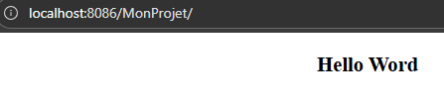
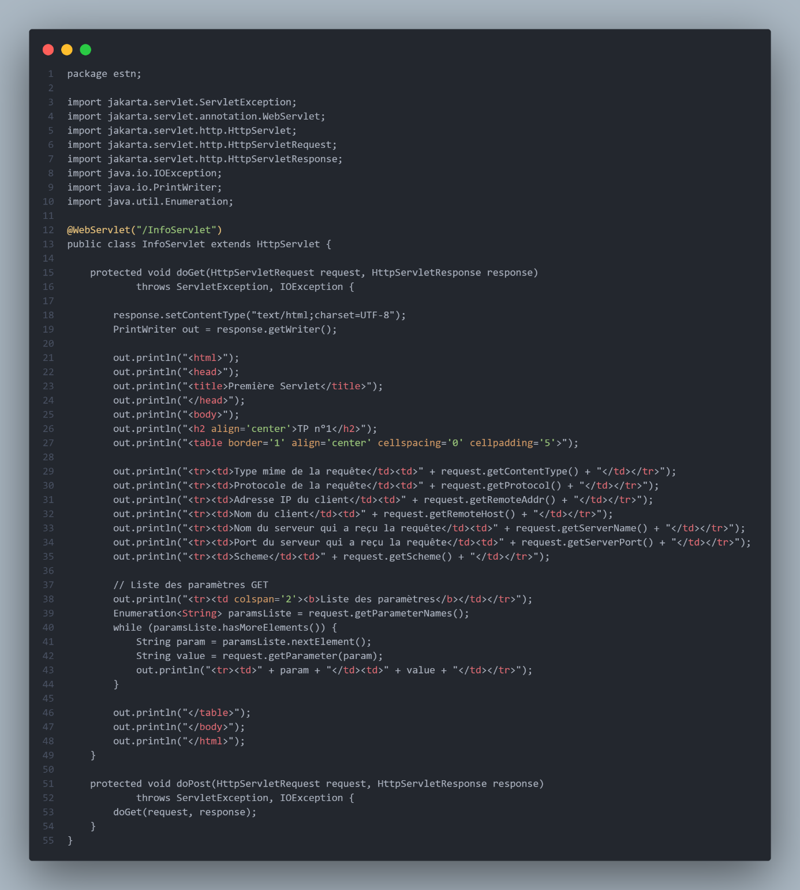
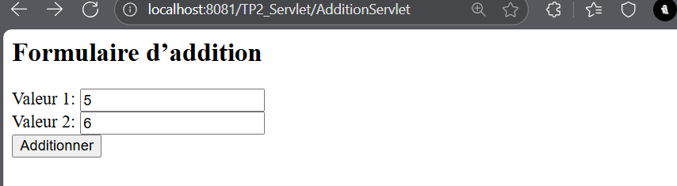
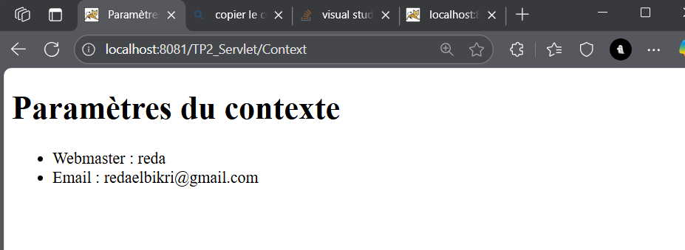
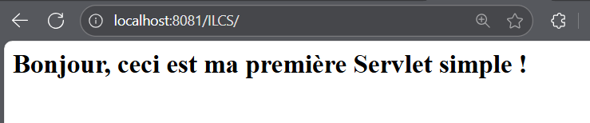
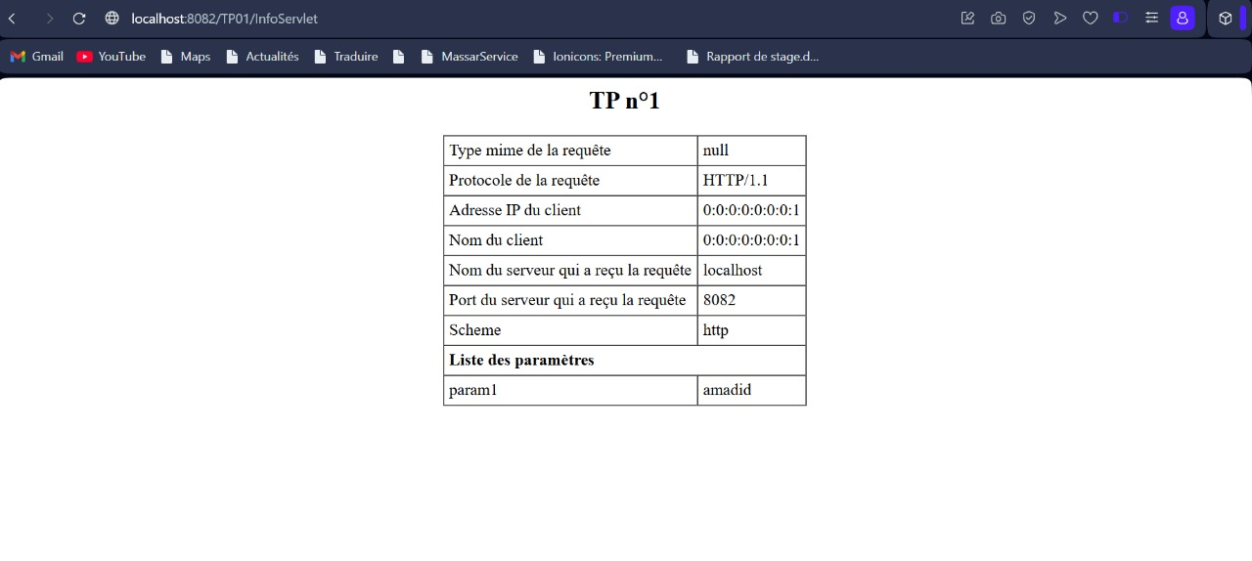

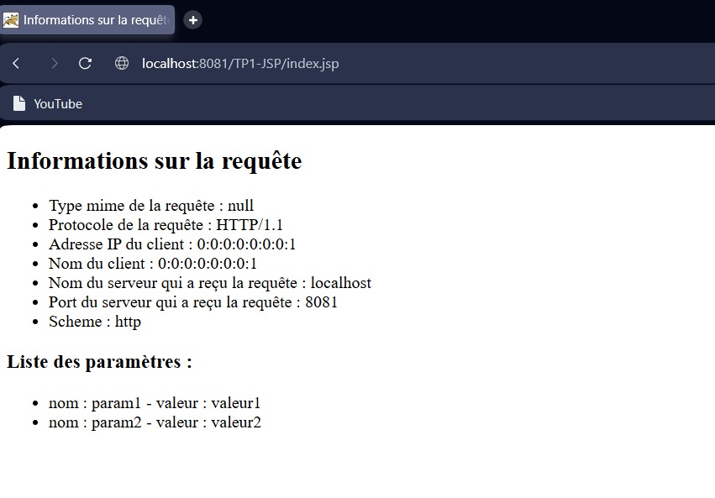
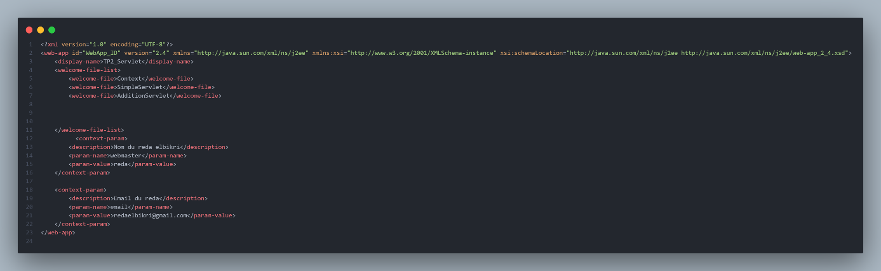
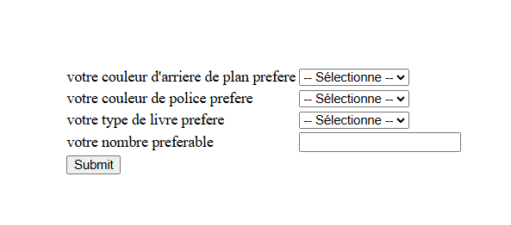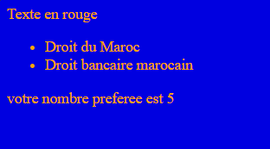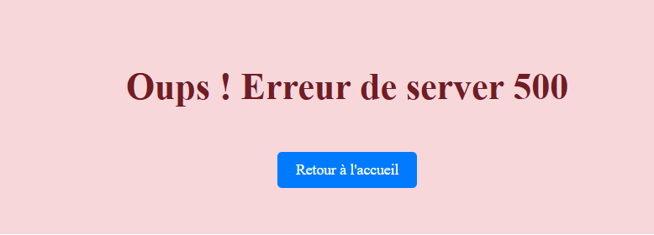

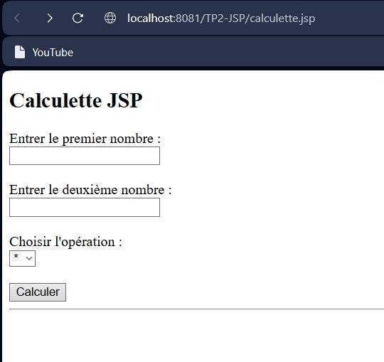
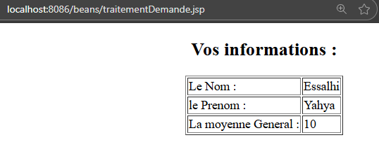

RESULTAT DE TP CLIENT :
